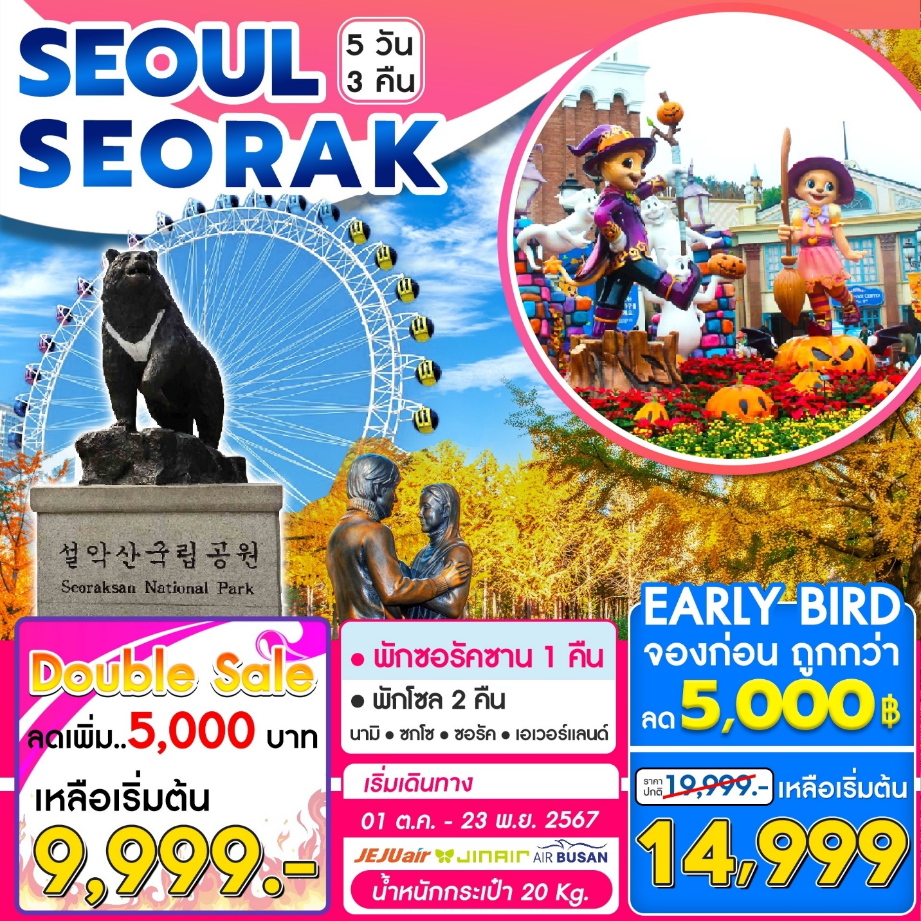

**โปรแกรมการเดินทาง**

เกาะนามิ - ชิงช้าสวรรค์ Sokcho Eye- อุทยานแห่งชาติซอรัคซาน

สวนสนุก เอเวอร์แลนด์ - เที่ยวกรุงโซลแบบอิสระด้วยตัวเอง

ศูนย์รวมเครื่องสำอาง- ศูนย์สมุนไพรและร้านขนมของฝาก - ศูนย์แสดงชุดเครื่องนอนSESA LIVING

**วันแรกของการเดินทาง พบกันที่สนามบินสุวรรณภูมิ - ออกเดินทางจากสนามบินสุวรรณภูมิ**

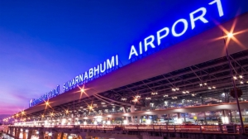

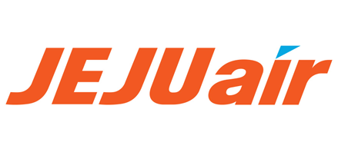Cจุดนัดพบแรกสนามบินสุวรรณภูมิ เป็นสนามบินนานาชาติประจำประเทศไทย เวลานัดหมาย : 21.00-22:00 (Flight 7C2204/7C2206) เจจูแอร์ //(LJ002) จินแอร์ หรือเทียบเท่า **(หมายเหตุขอสงวนสิทธิ์การเปลี่ยนแปลง เที่ยวบิน เส้นทางบิน เวลาบิน สายการบิน สนามบิน โดยไม่ต้องแจ้งให้ทราบล่วงหน้า ขึ้นอยู่กับผู้จัดทำ)**

**วันสองของการเดินทาง เกาะนามิ - ชิงช้าสวรรค์ Sokcho eye**

เที่ยวบินออกเดินทางจากสนามบินนานาชาติสุวรรณภูมิ เวลา : 01.00 ใช้เวลาเดินทางประมาณ 5-6ชั่วโมง

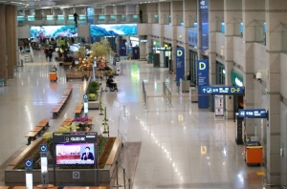08.40-10.30 เดินทางถึงสนามบินนานาชาติอินชอน (หรือเทียบเท่า) เป็นสนามบินที่ทันสมัย สะอาด ปลอดภัย และได้รับมาตรฐานระดับโลก ท่านจะต้องผ่านด่านควบคุมโรค และด่านตรวจคนเข้าเมือง หลังจากนั้นออกมาพบกับมัคคุเทศก์นำเที่ยวยังจุดนัดพบ เพื่อออกเดินทางท่องเที่ยว

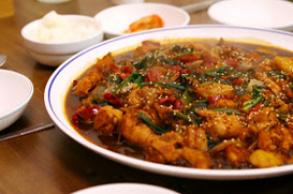พร้อมเสริฟด้วยเมนู จิมดัก หรือไก่ตุ๋นซอสดำ เป็นเมนูที่โด่งดังไปถึงเมืองไทยเป็นที่เรียบร้อย ด้วยรสชาติที่อร่อยถูกปากคนไทย ที่นี่ทุกท่านจะได้ทานรสชาติแบบออริจินอล ที่เนื้อไก่จะนุ่มมาก เข้ากันกับซอสที่กล่มกล่อม หวานหน่อยๆจากผักที่ถูกตุ๋นรวมกันนานาชนิด มันฝรั่งที่นุ่มละมุนลิ้น และที่หลายๆคนชอบมากคือวุ้นเส้นที่เหนียวนุ่ม คลุกเคล้ากับน้ำซอสแบบออรินอล พร้อมกับข้าวสวยร้อนๆ รับรองความอร่อย แบบลืมไม่ลง และขาดไม่ได้เครื่องเคียงที่ร้านจะนำเสนอตามฤดูกาล เช่น กิมจิ สาหร่าย ถั่ว ไชเท้าดอง ถั่วงอกดองเป็นต้น

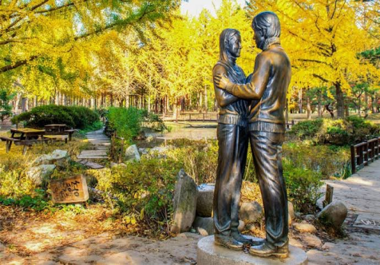**พาท่านเดินทางสู่เกาะนามิ** สถานที่ท่องเที่ยวสุดโรแมนติก โด่งดังจากหนัง และซีรี่ย์ทั้งเกาหลี และไทย เกาะนามิถูกสมมุติให้เป็นประเทศพิเศษ ไร้มลภาวะ การเดินทางต้องลงเรือไปยังเกาะ เหมาะกับการมาปิคนิค สามารถเดินเล่นสูดอากาศบริสุทธิ์ หรือทำกิจกรรมต่างๆเช่น นั่งรถชมรอบเกาะ ปั่นจักรยาน ทานขนมแป้งทอด หรือถ่ายรูปกับแนวต้นสนที่เรียงรายแบบสวยงาม มีรูปปั้นคู่รักตามรอยซีรีย์เรื่องWinter Love Song

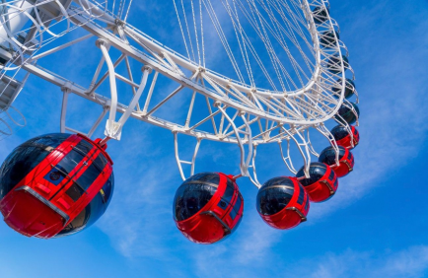**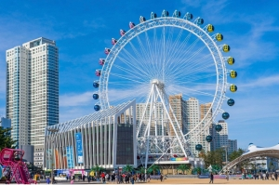พาทุกท่านเดินทางสู่อีกหนึ่งแลนด์มาร์คแห่งใหม่ของเกาหลีที่แนะนำ Sokcho eye** หรือชิงช้าสวรรค์ที่มีความสูงถึง 65เมตร มี 36ตู้ สามารถมองเห็นวิวทะเลสวยๆของหาดซกโช วิวพาโนรามาภูเขาซอรัคและเมืองซกโช ภายในกว้างนั่งสะดวกสบายเหมาะสำหรับพักผ่อน ฮีลใจ พร้อมเก็บรูปความประทับใจไปด้วยกันค่ะ

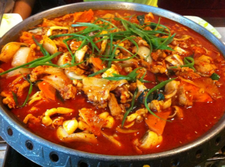**อาหารเย็นพร้อมเสริฟด้วยเมนู โอซัมพลุโกกิ** Osam Bulgogi มีส่วนผสมของปลาหมึกและหมูสามชั้น โดยนำลงไปผัดปรุงรสให้หวานเล็กน้อย มีน้ำขลุกขลิก รับประทานพร้อมข้าวสวยร้อนๆ เสริฟพร้อมเครื่องเคียง

**ที่พัก Seorak I Park Resort หรือเทียบเท่า**

**วันสามของการเดินทาง อุทยานแห่งชาติซอรัคซาน - สวนสนุก เอเวอร์แลนด์**

รับประทานอาหารเช้าที่โรงแรมที่พัก เป็นสไตล์บุฟเฟ่ต์แบบฉบับเกาหลี

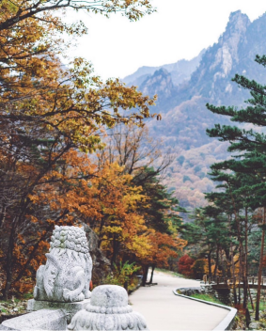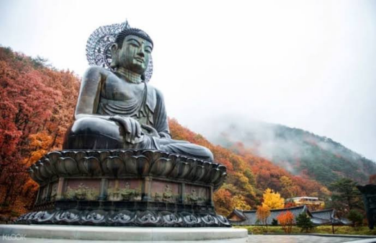**พาทุกท่านเดินทางสู่ อุทยานแห่งชาติซอรัคซาน Seoraksan National Park** ซอหรือ Seol แปลว่า หิมะ และ Ak แปลว่า ภูเขาใหญ่ ซึ่งได้ชื่อนี้มาเนื่องจากว่าหิมะบนยอดเขาซอรัคซานนั้นใช้เวลานานมากกว่าจะละลาย เขาซอรัคซานนั้นคลอบคลุมพื้นที่ถึง 4 เมือง นอกจากกิจกรรมปีนเขาแล้ว ที่ซอรัคซานก็มีวัดชื่อดัง วัดชินฮึงซา (Sinheungsa Temple) ป็นวัดโบราณที่มีความสำคัญทางประวัติศาสตร์ ซึ่งมีทิวทัศน์ที่สวยงามของ อุทยานแห่งชาติซอรักซาน ตั้งอยู่ใน เมืองซกโช จังหวัดคังวอน วัดแห่งนี้ถูกสร้างขึ้น ตั้งแต่สมัยชิลลา เมื่อคุณเดินจากทางเข้าอุทยานแล้ว จะพบกับพระพุทธรูปทองแดงปางมารวิชัยที่งดงาม และมีขนาดใหญ่เรียกว่า ทงอิลแดบูล พระพุทธรูปถูกสร้างขึ้น เพื่อเป็นสัญลักษณ์ของความหวัง ในการรวมกันของ ประเทศเกาหลี เหนือและใต้

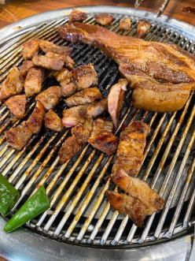พร้อมเสริฟด้วยเมนู เทจี ยังนยอม คัลบี้ อาหารเกาหลีแบบปิ้งย่างที่มีชื่อเสียงของเกาหลี เป็นการนำเนื้อหมูส่วนซี่โครงมาหมักกับเครื่องปรุงจนเนื้อนุ่ม เสิร์ฟให้ท่านได้ย่างสดๆ ร้อนๆ ร่วมรับประทานด้วยกัน วิธีการทานให้ได้อรรสรส ต้องตัดหมูเป็นชิ้นๆ นำผักสด กระเทียม กิมจิ และเครื่องเคียงต่างๆ มาห่อรวมกัน รับประทานคำโตๆแบบสไตล์คนเกาหลี หรือทานกับข้าวสวยร้อนๆที่เรามีเสิรฟให้ไม่อั้นก็ได้เช่นกัน

**พาทุกท่านเดินทางสู่ สวนสนุก เอเวอร์แลนด์ (Everland)**เป็นสวนสนุกขนาดใหญ่และดีที่สุดแห่งหนึ่งของเกาหลี ที่มีสิ่งที่น่าสนใจนอกเหนือจากโซนสวนสนุกอีกหลายอย่าง และยังมีการจัดงานเทศกาลต่างๆ ตลอดทั้งปีอีกด้วย อยู่ที่เขต Yongin-si จังหวัด Gyeonggi-do สวนสนุก เอเวอร์แลนด์ ประกอบไปด้วยโซนต่างๆดังนี้ – Magic Land – European Adventure – Zootopia หนึ่งในสวนสัตว์ที่ใหญ่ที่สุดของเกาหลี มีสัตว์มากกว่า 2,000 ตัว จาก 200 กว่าสายพันธ์ – Lost Valley ที่จัดแสดงสัตว์แบบเปิดโล่ง สไตล์สวนสัตว์ ซาฟารี – Plantopia – งานเทศกาลต่างๆ เช่น Tulip Festival, Rose Festival, Summer Splash, Halloween Festival และ Romantic Illumination ที่จะเปิดไฟสว่างไสวในตอนกลางคืน

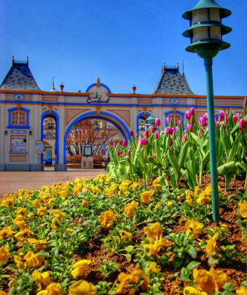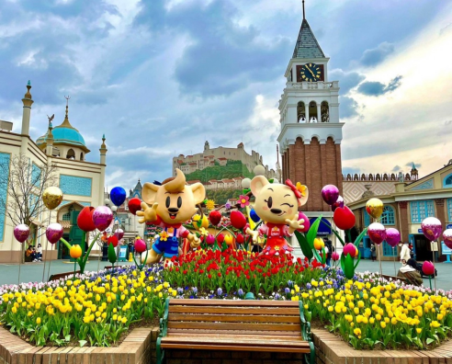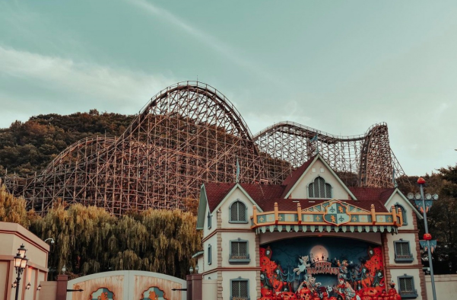

**พาทุกท่านเช็คอินเข้าที่พัก อิสระอาหารเย็น**

**ที่พัก Travelodge Myeongdong Euljiro / New Seoul Hotel / Travelodge Dongdaemun หรือเทียบเท่า**

**วันสี่ของการเดินทาง เที่ยวกรุงโซลแบบอิสระด้วยตัวเองเต็มวัน (SEOUL CITY SELF TOUR)**

รับประทานอาหารเช้าที่โรงแรมที่พัก เป็นสไตล์บุฟเฟ่ต์แบบฉบับเกาหลี  **อิสระ: อาหารกลางวัน / อาหารเย็น**

**เที่ยวกรุงโซลอิสระด้วยตัวเอง (เต็มวัน)** กรุงโซลคือเมืองหลวงของประเทศเกาหลีใต้ ที่เป็นศูนย์รวมแฟชั่น ความความทันสมัย และกลิ่นอายจากซีรีย์เกาหลีที่หลายๆคนใฝ่ฝันต้องมาเยือนสักครั้ง วันนี้จึงเป็นโอกาสที่ท่านจะได้ท่องเที่ยวในแบบแผนที่ท่านต้องการจริงๆใช้เวลากับสิ่งที่ท่านชื่นชอบได้อย่างเต็มที่ **หมายเหตุ : ควรวางแผนการท่องเที่ยว และเตรียมตัวล่วงหน้า สถานที่ท่องเที่ยวแนะนำ**

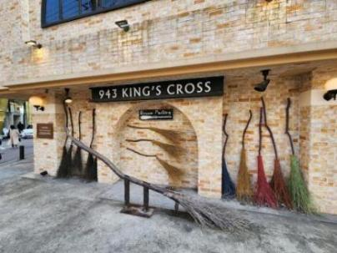**คาเฟ่ 943 King’s Cross** ไปต่อกับคาเฟ่น่ารักๆ ที่สาวกแฮร์รี่ พอตเตอร์ ได้กรี๊ดแน่นอนคาเฟ่แสนเก๋ในธีมโลกเวทมนตร์ ตั้งอยู่ในย่านฮงแด แหล่งรวมวัยรุ่นยอดฮิตในกรุงโซล ไม่ต้องบินไปไกลถึงอังกฤษก็ได้รูปสวยๆ เหมือนในหนังเลย

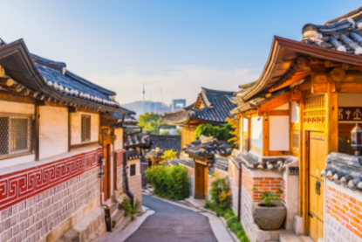**หมู่บ้านบุกชอนฮันอก** หมู่บ้านโบราณตั้งแต่สมัยราชวงศ์โซชอน ที่ยังคงสถาปัตยกรรมแบบดั้งเดิม มองไปทางไหนก็เจอแต่บ้านทรงโบราณเหมือนที่เราเห็นในซีรีส์ ทำให้มีนักท่องเที่ยวและวัยรุ่นเกาหลีชอบเช่าชุดฮันบกมาถ่ายรูปที่นี่ จุดถ่ายรูปยอดฮิตในหมู่บ้านก็คือบริเวณเนินที่มองเห็นหอคอยโซลทาวเวอร์ รวมถึงยังมีบางส่วนที่เปิดเป็นร้านอาหาร คาเฟ่ และเกสต์เฮาส์อีกด้วย

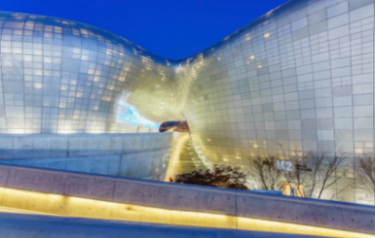**ทงแดมุนดีไซน์พลาซ่า** หรือ DDP อาคารสีเงินขนาดใหญ่รูปร่างโค้งมน ตั้งอยู่กลางย่านทงแดมุน ซึ่งเป็นอีกหนึ่งย่านช้อปปิ้งที่มีชื่อเสียงในโซล ที่นี่เป็นสถานที่จัดแสดงงานศิลปะ แฟชั่นวีค การประชุม หรือนิทรรศการต่างๆ ด้วยความที่พื้นที่ตรงนี้มีขนาดใหญ่มาก แถมตัวอาคารยังโค้งไปมา ทำให้ได้มุมมองแปลกๆ ไม่เหมือนที่ไหน แถมตอนกลางคืนยังเปิดไฟส่องตัวอาคารเป็นจุดๆ มองดูเหมือนยานอวกาศ

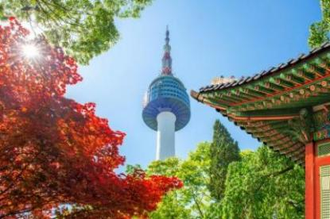**โซลทาวเวอร์ หรือ นัมซาน ทาวเวอร์ (**N Seoul Tower) คือแลนด์มาร์คชื่อดังและสถานที่ท่องเที่ยวในเกาหลีใต้ที่ห้ามพลาดตั้งอยู่บนภูเขานัมซัน ภายใสวนสาธารณะนัมซานเป็นฐานส่งสัญญาณวิทยุและวิทยุโทรทัศน์แห่งแรกของกรุงโซล ซึ่งยังคงใช้งานอยู่ในปัจจุบัน และยังเป็นสถานที่ท่องเที่ยวในเกาหลีใต้ยอดฮิต สำหรับชมวิวกรุงโซลที่สวยงามในยามค่ำคืนได้แบบ 360 องศา

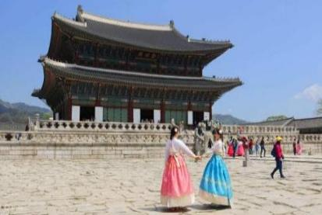**พระราชวังเคียงบกกุง** เป็นพระราชวังหลวงเก่าแก่ที่ผ่านประวัติศาสตร์เกาหลีมาอย่างยาวนาน พระราชวังและสิ่งปลูกสร้างต่างๆ สร้างขึ้นด้วยสถาปัตยกรรมเกาหลีดั้งเดิมซึ่งมีความงดงามเป็นอย่างมาก อีกทั้งยังมีฉากหลังเป็นเทือกเขาพูคักซานที่ช่วยส่งเสริมความยิ่งใหญ่ให้กับพระราชวังหลวงแห่งนี้ นอกจากนี้ พระราชวังเคียงบกกุงยังได้รับการยอมรับให้เป็นมรดกโลกทางวัฒนธรรมโดย UNESCO ในปีค.ศ.1997 ที่นี่จึงเป็นสถานที่ท่องเที่ยวยอดนิยมและเป็นอีกหนึ่งแลนด์มาร์กโดดเด่นของกรุงโซลที่ไม่ควรพลาด

**ที่พัก Travelodge Myeongdong Euljiro / New Seoul Hotel / Travelodge Dongdaemun หรือเทียบเท่า**

**วันห้าของการเดินทาง เที่ยวกรุงโซลแบบอิสระด้วยตัวเอง ศูนย์รวมเครื่องสำอางค์ - ศูนย์สมุนไพร**

**ศูนย์แสดงชุดเครื่องนอนSESA LIVING + ซุปเปอร์มาร์เก็ต**

รับประทานอาหารเช้าที่โรงแรมที่พัก เป็นสไตล์บุฟเฟ่ต์แบบฉบับเกาหลี

กรุงโซลคือเมืองหลวงของประเทศเกาหลีใต้ ที่เป็นศูนย์รวมแฟชั่น ความความทันสมัย และกลิ่นอายจากซีรีย์เกาหลีที่หลายๆคนใฝ่ฝันต้องมา เยือนสักครั้ง วันนี้จึงเป็นโอกาสที่ท่านจะได้ท่องเที่ยวในแบบแผนที่ท่านต้องการจริงๆใช้เวลากับสิ่งที่ท่านชื่นชอบได้อย่างเต็มที่ **อิสระ: อาหารกลางวัน หมายเหตุ : ควรวางแผนการท่องเที่ยว และเตรียมตัวล่วงหน้า**

**สถานที่ท่องเที่ยวแนะนำ**

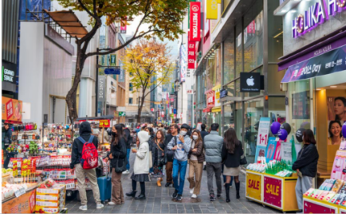**ย่านเมียงดง** เป็นย่านชอปปิงที่คึกคักอันดับต้นๆ ใจกลางกรุงโซล บริเวณถนนเรียงรายด้วยอาคารร้านค้ามากมายหลายแบรนด์ ไม่ว่าจะเป็นเสื้อผ้า กระเป๋า รองเท้า เครื่องสำอาง คาเฟ่ และร้านอาหารหลากหลายประเภท อีกทั้งยังมีแผงสตรีทฟู้ดเกาหลีต่างๆ ให้ได้ลองลิ้มชิมรส ย่านนี้จึงเป็นสถานที่ยอดนิยมของนักท่องเที่ยวและเป็นถนนชอปปิงที่มีชีวิตชีวาเป็นอย่างมาก

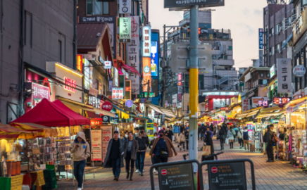**ย่านฮงแด** เป็นแหล่งศูนย์รวมของเหล่าวัยรุ่น และเป็นย่านการค้าสินค้าแฟชั่นต่างๆ ตั้งแต่เสื้อผ้า เครื่องสำอาง และหนังสือ รวมถึงคาเฟ่และร้านอาหารที่ตกแต่งอย่างมีสไตล์ ทำให้การเดินเล่นที่นี่ได้บรรยากาศที่สนุกสนาน นอกจากนี้ยังมีโซนที่เรียงรายไปด้วยแกลเลอรี่และโรงเรียนสอนศิลปะที่เรียกว่า Picasso’s Street และโซนของ Club Street ที่มีนักท่องเที่ยวหนาแน่นทุกวัน และคึกคักเป็นพิเศษในช่วงสุดสัปดาห์

**จากนั้นพาท่านเดินทางสู่ ศูนย์รวมเครื่องสำอาง (COSMETIC SHOP)** ประเภทเวชสำอางที่หมอศัลยกรรมเกาหลีร่วมออกแบบมากมาย มีผลิตภัณฑ์ต่างๆ ที่เหมาะกับผู้ที่มีปัญหาผิวหน้า ไม่ว่าจะเป็นสิว มีริ้วรอย ฝ้า กระ จุดด่างดำใบหน้าหมองคล้ำ อยากผิวขาวสว่างใส ไร้ริ้วรอย แต่งหน้าเบาๆโชว์ผิวแบบสาวเกาหลี โดยไม่ต้องศัลยกรรม

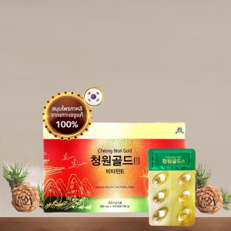**จากนั้นนำท่านไปชมสมุนไพรชื่อดังของเกาหลี** นั่นก็คือ **โสมเกาหลี** ที่มีคุณสมบัติช่วยเสริมสร้างความแข็งแรงให้แก่ระบบย่อยอาหารและปอด ช่วยทำให้จิตใจสงบและเพิ่มพละกำลัง สรรพคุณทางการแพทย์ ช่วยบำรุงหัวใจ ป้องกันโรคหัวใจขาดเลือด เสริมประสิทธิภาพทางเพศ ลดและป้องกันมะเร็ง จากนั้นนำท่านไปชม "**น้ำมันสนเข็มแดง"RED PINE** สรรพคุณช่วยในการทำความสะอาดระบบหลอดเลือด เคลียร์หลอดเลือดที่อุดตัน ลดคลอเลสเตอรอล ความดัน เบาหวาน ป้องกันเส้นเลือด ตีบ แตก ตัน อีกทั้งยังช่วยให้การผ่อนคลาย หลับสนิทมากขึ้น ผิวพรรณดูมีสุขภาพดี รับประทานเป็นประจำ ร่างกายแข็งแรงขึ้นตามลำดับ นอกจานี้ยังมีสมุนไพรขึ้นชื่อให้ทุกท่านได้เลือกซื้อเลือกชม อาทิเช่น ฮ้อกเก้นามู

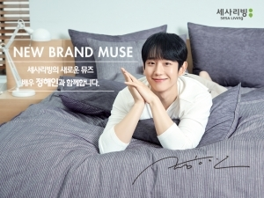พาท่านเข้าชมและเลือกซื้อ**ชุดเครื่องนอนเพื่อสุขภาพอันดับหนึ่งของประเทศเกาหลีใต้ Sesa Living** ที่ใช้เส้นใยในการถักทอถึง 15400 เส้น กันไรฝุ่นได้100% มีการใช้หยกในการทำเส้นใย จึงมีคุณสมบัติในเรื่องของการบำบัดขณะนอนหลับ ซึ่งเนื้อผ้าจะมีสัมผัสที่นุ่ม ลื่น ไม่มีเสียงดังเมื่อขยับตัว และยังปรับอุณหภูมิที่คงที่ให้ร่างกายขณะนอนหลับพักผ่อนอีกด้วย และโชว์รูมแห่งนี้สามารถคืนภาษีให้กับนักท่องเที่ยวอีกด้วย ต่อด้วย

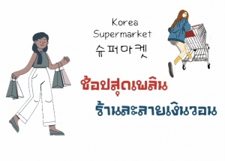**Supermarket หรือที่นักท่องเที่ยวเรียกกันว่า "ร้านละลายเงินวอน"** ที่นี่มีขนม ของฝาก ของพื้นเมืองเกาหลีที่ขึ้นชื่อ ใครๆมาต้องมีติดไม้ติดมือกลับไป อาทิเช่น ขนมชื่อดังต่างๆ ช้อคโกแลตหลายหลายรสชาติ สาหร่ายนานาชนิด รามยอน กิมจิ รวมไปถึงของใช้ในครัวเรือน เช่น กระทะ ตะเกียบ ถ้วยข้าว ซอสปรุงรส วุ้นเส้น รวมถึงของฝากของที่ระลึกมีให้ท่านได้เลือกซื้อมากมาย เหมือนเอาเงินวอนมากละลายกันอย่างเพลิดเพลินและไม่ต้องกลัวว่าจะใส่กระเป๋าไม่พอ เพราะที่นี่พร้อมบริการบรรจุกล่องตามเงื่อนไขของร้านด้วย

18.00-20.30 น. เดินทางจากสนามบินอินชอน - สนามบินสุวรรณภูมิ ใช้เวลาเดินทาง5-6ชั่วโมง (โดยสายการบิน JEJU AIR)

 เที่ยวบินที่ 7C2203 / 7C2205 หรือเทียบเท่าในระดับเดียวกัน)

00.00-00.30 กลับถึงไทยสวัสดิภาพพร้อมความประทับใจ

|  |  |  |
| --- | --- | --- |
| **อัตราค่าบริการ SEOUL SEORAK 5D3N** | | |
| **พีเรียตเดินทาง** | **ราคาโปรโมชั่น**  **EARLY BIRD ส่วนลด 5,000 (จำนวนมีจำกัด) ราคาต่อท่าน** | **ราคาปกติ** |
| ตุลาคม :1-5 , 5-9 , 6-10 ,7-11  พฤศจิกายน : 3-7 , 4-8 , 10-14 ,11-15 ,17-21 ,18-22 | **14,999.-** | 19,999.- |
| ตุลาคม :8-12  พฤศจิกายน : 2-6 ,5-9 , 9-13 ,12-16 ,16-20 ,19-23,23-27 | **15,499.-** | 20,499.- |
| ตุลาคม : 2-6 ,3-7 ,4-8 ,9-13 ,14-18 ,27-31 ,28-1 พ.ย. ,29-2พ.ย. , 30-3 พ.ย.,31-4 พ.ย.  พฤศจิกายน : 1-5 , 6-10 ,7-11 ,8-12 ,13-17 ,14-18 ,15-19 ,20-24 ,  21-25 ,22-26 | **15,999.-** | 20,999.- |
| ตุลาคม : 13-17 ,15-19 ,26-30 | **16,499.-** | 21,499.- |
| ตุลาคม : 12-16 ,16-20 ,17-21 ,18-22 ,19-23 ,20-24 ,21-25 ,22-26 ,  23-27, 24-28 ,25-29 | **16,999.-** | 21,999.- |
| ตุลาคม : 10-14 ,11-15 | **18,999.-** | 23,999.- |
| **พักเดี่ยว 9,000.- ทารก ( ไม่เกิน 2 ปี) = 5,000.- จอยกรุ๊ป (ไม่ใช้ตั๋วเครื่อง) = 9,000.- พาสปอร์ตต่างชาติ = 3000.-**  **\*\* แพจเกจนี้เป็นการจอยกรุ๊ป ขอสงวนสิทธิ์ท่องเที่ยวร่วมกันตามบริษัทกำหนด อาจมีการสลับโปรแกรมตามความเหมาะสม**  **\*\*ราคานี้ไม่รวม ค่าบริการ (Service Charge) ท่านละ *1,500* บาท สามารถชำระที่สนามบิน ณ วันเดินทาง หากไม่ชำระถือว่าท่านยังชำระค่าทัวร์/บริการไม่ครบ บริษัทอาจสงวนสิทธิ์การเดินทางได้\*\***  **หมายเหตุ : 1.ราคาโปรโมชั่นมีจำนวนจำกัด หากเต็มตามจำนวน ราคาปรับขึ้นตามลำดับ**  **2.ราคาโปรโมชั่น ชำระเต็มจำนวนเท่านั้น และไม่สามารถ ยกเลิก/รีฟัน ทุกกรณี**  **3. การไม่เข้าร้านค้าตามโปรแกรมกำหนดมีค่าปรับจากทางแลนด์ ร้านละ 100,000 วอน หรือ 3,000 บาท**  **4.จองแบบส่วนตัว เหมาบัส ไม่สามารถใช้ราคาโปรโมชั่นได้ กรุณาติดต่อเซลล์โดยตรง** | | |

**การสำรองที่นั่ง**

แพคเกจนี้สามารถออกเดินทางตั้ง 20 ท่านขึ้นไป

ผู้เดินทางจะต้องได้รับอนุมัติ K-ETA แล้วเดินทาง การลงทะเบียน K-ETA ผู้เดินทางสามารถทำได้เอง

** กรุณาตรวจความถูกต้องของข้อมูล K-ETA ด้วยตนเอง หากมีข้อผิดพลาด บริษัทไม่สามารถรับผิดชอบ ยกเลิก หรือเปลี่ยนแปลงการเดินทางได้ทุกกรณี

**การชำระเงิน :**

* ชำระมัดจำ 5000 บาท และชำระส่วนที่เหลือก่อนเดินทางขั้นต่ำ 30 วัน **สำหรับราคาทัวร์ปกติเท่านั้น**
* จองทัวร์ก่อนเดินทางน้อยกว่า 30วัน ใน**ราคาโปรโมชั่นชำระเต็มเท่านั้น**
* กรณีมัดจำ และไม่ชำระส่วนที่เหลือถือว่าท่านสละสิทธิ์ ไม่สามารถเรียกร้องคืนเงินได้ทุกกรณี

**การบริการที่บริษัทจัดการให้ :**

* ลงทะเบียน K-ETA เราเป็นตัวแทนลงทะเบียนตามข้อมูลที่ท่านให้มา หากไม่ผ่านหรือไม่ได้รับการอนุมัติ ไม่สามารถเรียกร้องคืนเงินและค่าบริการได้ หรือหากท่านเข้าเกาหลีแล้ว ไม่ผ่านด่านตรวจคนเข้าเมือง ก็ไม่สามารถเรียกร้องคืนเงินได้เช่นกัน

**หมายเหตุ :**

* ราคานี้สำหรับพาสปอร์ตไทยเท่านั้น หากเป็นพาสต่างชาติมีค่าใช้จ่ายเพิ่ม3,000บาทและต้องทำตามเงื่อนไขการเข้าประเทศเกาหลีใต้

**2. การยกเลิกการเดินทาง**

* ยกเลิกการจองไม่น้อยกว่า 30 วัน ก่อนวันเดินทาง Refund ได้ 100% ของยอดที่ชำระแล้ว
* ยกเลิกการจองไม่น้อยกว่า 15 วัน ก่อนวันเดินทาง Refund ได้ 50% ของยอดที่ชำระแล้ว
* ยกเลิกการจองน้อยกว่า 15 วัน ก่อนวันเดินทาง ไม่สามารถ Refund ได้
* ยกเลิกจากเหตุสุดวิสัย เช่น ภัยธรรมชาติ โรคระบาด สงคราม สามารถ Refund ได้แต่หักค่าใช้จ่ายตามจริง ๆ
* **ราคาโปรโมชั่น/แคมเปญ/อีเว้นท์ต่างๆ ไม่สามารถยกเลิก/Refund ได้ทุกกรณี**
* ช่วงเทศกาล long weekend/Charter flight/Extra flight ไม่สามารถยกเลิก/เปลี่ยนชื่อ/Refund ได้ทุกกรณี

**ราคานี้รวม**

* ตั๋วเครื่องบิน ไป-กลับพร้อมคณะ(Jeju Air/Jin Air หรือเทียบเท่า) ขอสงวนสิทธิ์การเลือกสายการบิน ขึ้นอยู่กับผู้จัดทำ
* ภาษีสนามบิน ทุกแห่งที่มี
* อาหารมื้อเช้าที่โรงแรม
* ที่พักระดับมาตรฐาน จำนวน 3 คืนตามระบุในโปรแกรม (1ห้องพัก2-3ท่าน)
* รถรับ-ส่ง ตามรายการ
* น้ำหนักกระเป๋าสัมภาระ ขาไป-กลับ ท่านละ 20กก (ปกติ15กก ทัวร์อัพเกรดฟรี 20กก)
* หัวหน้าทัวร์ผู้ชำนาญเส้นทางนำท่านท่องเที่ยวตลอดรายการในต่างประเทศ(ขอสงวนสิทธิ์หัวหน้าทัวร์ไม่บินขึ้นไปพร้อมกรุ๊ปทัวร์)
* ประกันอุบัติเหตุระหว่างเดินทาง วงเงินท่านละ 1,000,000 บาท (เงื่อนไขตามกรมธรรม์)

**ราคานี้ไม่รวม**

* ค่าบริการ (Service Charge) **1,500** บาท ต่อท่านตลอดทริป
* ค่าตรวจ PCR ที่สนามบิน และที่อื่นๆ(ถ้ามี)
* ค่าวีซ่าสำหรับพาสปอร์ต ต่างด้าว (ผู้เดินทางต้องยื่นด้วยตนเองเท่านั้น)
* ค่าน้ำหนักกระเป๋าสัมภาระ ที่เกินกำหนด
* ค่าใช้จ่ายส่วนตัว อาทิ ค่าทำหนังสือเดินทาง, ค่ามินิบาร์โรงแรม, ค่าซักรีด, ค่าอาหารและเครื่องดื่มนอกเหนือรายการทัวร์
* ค่ารถ ค่าเดินนอกเหนือเส้นทาง
* ค่าภาษีมูลค่าเพิ่ม 7% และภาษีหัก ณ ที่จ่าย 3% (ในกรณีออกใบเสร็จเต็มรูปแบบ)
* ค่าปรับ หรือค่าธรรมเนียมหากไม่สามารถผ่านด่านตรวจคนเข้าเมือง
* กรณีท่านติดโควิดที่เกาหลีต้องเสียค่าใช้จ่ายค่ากักตัวด้วยตัวเอง

**การผ่านด่านตรวจคนเข้าเมือง**

* หากผู้เดินทางไม่ผ่านการตรวจคนเข้าเมือง ทั้งขาออกจากไทย และขาเข้าเกาหลี ไม่สามารถ Refund ได้ทุกกรณี
* หากผู้เดินทางไม่ผ่านการตรวจคนเข้าเมืองเกาหลีใต้ บริษัทไม่มีอำนาจใดๆ หรือส่วนเกี่ยวข้องใดๆ ผู้เดินทางต้องจัดการเอกสารส่วนตัว เที่ยวบิน และค่าใช้จ่ายต่างๆที่เกิดขึ้นเองทั้งหมด

**หมายเหตุ**

1. หนังสือเดินทาง ต้องมีอายุเหลือใช้งานไม่น้อยกว่า 6 เดือน (หากหนังสือเดินทางเหลือน้อยกว่า 6 เดือนทำให้ไม่สามารถเดินทางได้ อยู่นอกเหนือความรับผิดชอบของบริษัทและไม่สามารถ Refund ค่าทัวร์ได้)
2. กรณีผู้เดินทางเป็นทารก จะต้องมีอายุไม่เกิน 2 ปี นับจากวันเดินทางกลับประเทศไทย
3. กรณีหนังสือเดินทางชำรุด/ข้อมูลK-ETAผิด หรือมีเหตุให้ทางสายการบินระงับการเดินทาง ไม่สามารถเรียกร้องใดๆหรือ refund ค่าทัวร์ได้ **กรณีเปลี่ยนพาสปอร์ตใหม่ต้องลงทะเบียน KETA ใหม่เท่านั้น**
4. การเดินทางต้องมีผู้เดินทาง ขั้นต่ำ 20 ท่าน (ผู้ใหญ่) หากจำนวนไม่ครบจะถูกยกเลิก และแจ้งให้ทราบล่วงหน้าอย่างน้อย 2-5 วัน สามารถ Refund เฉพาะค่าทัวร์ได้เต็มจำนวน
5. บริษัทมีสิทธิ์ในการ ปรับเปลี่ยนเที่ยวบิน เส้นทางบิน ราคา อาหาร โรงแรม ยานพาหนะ และรายการท่องเที่ยว ได้ตามความเหมาะสม โดยคำนึงถึงผลประโยชน์ของผู้เดินทางเป็นสำคัญ
6. บริษัทขอสงวนสิทธิ์ในการเปลี่ยนแปลงเที่ยวบินทั้งไปและกลับ สลับโปรแกรม โดยมิต้องแจ้งให้ทราบล่วงหน้า
7. ทางบริษัทฯจะไม่รับผิดชอบใดๆ ทั้งสิ้น หากท่านใช้บริการของทางบริษัทฯไม่ครบ อาทิ ไม่เที่ยวบางรายการ, ไม่ทานอาหารบางมื้อ เพราะค่าใช้จ่ายทุกอย่าง ทางบริษัทฯได้ชำระค่าใช้จ่ายให้ตัวแทนต่างประเทศแบบเหมาขาดก่อนออก เดินทางแล้ว
8. ทางบริษัทฯจะไม่รับผิดชอบใดๆ ทั้งสิ้น หากเกิดสิ่งของสูญหายจากการโจรกรรม และ/หรือ เกิดอุบัติเหตุที่เกิดจาก ความประมาทของตัวนักท่องเที่ยวเอง
9. ตั๋วเครื่องบินเป็นตั๋วราคาพิเศษ กรณีที่ท่านไม่เดินทางพร้อมคณะทั้งขาไป-ขากลับ ไม่ว่าจากเหตุใดๆ ไม่สามารถเปลี่ยนแปลงวัน/ชื่อ หรือยกเลิกคืนเงินได้
10. ทางบริษัทฯจะไม่รับผิดชอบใดๆ ทั้งสิ้นหากเกิดกรณีความล่าช้าจากสายการบิน, การประท้วง, การนัดหยุดงาน, การก่อจลาจล ภัยธรรมชาติ และโรคระบาด หรือกรณีที่ท่านถูกปฏิเสธ การเข้าหรือออกเมืองจากเจ้าหน้าที่ตรวจคนเข้าเมือง หรือเจ้าหน้าที่กรมแรงงานทั้งจากไทยและต่างประเทศซึ่งอยู่นอกเหนือความรับผิดชอบของบริษัทฯ
11. ค่าเดินทางภายในประเทศไทย อยู่นอกเหนือความรับผิดชอบของบริษัท หากไม่มั่นใจ กรุณาติดต่อเจ้าหน้าที่ก่อนเพื่อยืนยันเวลา และการเปลี่ยนแปลงจากเหตุสุดวิสัยดังข้อด้านบน ก็อยู่นอกเหนือความรับผิดชอบของบริษัทฯ เช่นกัน ไม่สามารถนำมาเรียกร้องคืนได้ทุกกรณี
12. ขอสงวนสิทธิ์ห้องพักสำหรับผู้ที่ไม่เดินทาง ไม่สามารถ Refund หรือให้ผู้อื่นใช้สิทธิ์แทนได้ทุกกรณี
13. ห้องพัก (Double Bed // Twin Bed) เป็น ON REQUEST ซึ่งบริษัทไม่สามารถการันตี ทำได้เพียงรีเควสให้ได้เท่านั้น ทั้งนี้ขึ้นอยู่กับทางโรงแรมเป็นผู้จัดการให้
14. มัคคุเทศก์ พนักงาน หัวหน้าทัวร์ ไม่มีอำนาจในการให้คำสัญญาใดๆ แทนบริษัททั้งสิ้น เว้นแต่มีเอกสารลงนามโดยผู้มีอำนาจของบริษัทฯกำกับเท่านั้น
15. ทางคณะทัวร์ไม่มีอำนาจในการเจรจากับทางกองตรวจคนเข้าเมืองและทางคณะทัวร์จะออกเดินทางจากสนามบินหลังเวลาเครื่องลงประมาณ 1 ชั่วโมง หากท่านไม่มาแสดงตนถือว่าสละสิทธิ์ในการร่วมเดินทาง หากท่านล่าช้าในการผ่านด่านตรวจคนเข้าเมือง ต้องรับผิดชอบการเดินทางตามมารวมกับคณะด้วยตนเอง โดยไม่สามารถเรียกร้องค่าใช้จ่าย หรือรีฟันค่าทัวร์/ค่าอาหารที่ไม่ได้เข้าร่วมกับทางทัวร์ทุกกรณี
16. หากท่านมีความประสงค์จะขอแยกตัวจากคณะทัวร์ท่องเที่ยว ต้องยินยอมให้ทางแลนด์ปรับ 5,000 บาทต่อวัน เพื่อรักษาตั๋วขากลับ มิเช่นนั้นถือว่าท่านสละสิทธิ์ยกเลิกการเดินทางทันที และไม่สามารถเรียกร้องคืนได้ภายหลัง
17. ถ้าลูกค้ามีความประสงค์ไม่เข้าร้านค้าตามที่โปรแกรมกำหนด ต้องยินยอมให้ทางแลนด์ปรับร้านละ 3,000 บาท เพื่อความเป็นระบบ และถูกต้องตามเงื่อนไขท่องเที่ยวที่ท่านได้ซื้อมา

**กรุณาอ่านและทำความเข้าใจข้อตกลงด้านล่างโดยละเอียดก่อนทำการจองทุกครั้ง**

เนื่องจากทางแลนด์เกาหลี ได้รับการแจ้งเตือนหลายครั้งจากกองตรวจคนเข้าเมืองประเทศเกาหลีใต้ และจากสายการบิน เรื่องผู้แอบแฝงมาเป็นนักท่องเที่ยว แต่ไปด้วยวัตถุประสงค์อื่น เช่น ไปทำงาน แรงงานผิดกฎหมาย ใช้ช่อทางทัวร์เพื่อหลบหนีเข้าเมือง ดังนั้นโปรแกรมเส้นทางนี้ ทางแลนด์เกาหลีจำเป็นต้องเก็บค่าประกันเพื่อเป็นการการันตีว่าท่านคือนักท่องเที่ยวจริง มีวัตถุประสงค์ท่องเที่ยวไป-กลับพร้อมคณะเท่านั้น เป็นจำนวนเงิน (3,000 บาท)

หากผู้เดินทางปฏิบัติตามเงื่อนไขถูกต้องคือ เดินทางท่องเที่ยวพร้อมคณะและกลับพร้อมคณะตามโปรแกรมที่กำหนด ไม่หลบหนีระหว่างทัวร์ สามารถขอรับเงินประกันนี้คืนเต็มจำนวน ดังนั้นจึงใคร่ขอความร่วมมือจากผู้เดินทางปฎิบัติตามเงื่อนไขดังกล่าว

(ขอสงวนสิทธิ์ไม่คืนเงินประกันกรณีผู้เดินทางไม่ผ่านกองตรวจคนเข้าเมือง หรือ กรมแรงงานทั้งที่ประเทศไทยและประเทศเกาหลีใต้) หากท่านถูกเจ้าหน้าที่ตม.เกาหลี กักตัวไม่ให้เดินทางเข้าประเทศ ค่าใช้จ่ายที่เกิดขึ้นในระหว่างถูกกักตัวและส่งตัวกลับประเทศไทยผู้เดินทางจะต้องเป็นผู้ชำระเองทั้งหมด

**เมื่อท่านตกลงจองชำระเงินไม่ว่าทั้งหมดหรือบางส่วน ทางบริษัทฯจะถือว่าท่านได้ยินยอม และยอมรับในข้อกำหนด**

**เงื่อนไข และข้อตกลงต่างๆ ที่ได้ระบุไว้แล้วทั้งหมด**